Нормативные показатели речевого развития детей 5-6 лет.

Начиная с 5 лет, дети переходят в старший возраст. Это лучшая пора детства. Пятилетние дети хорошо ориентируются в знакомой обстановке детского сада. Они уверенны в себе, научились общаться с ровесниками, играть. В этом возрасте все дети трудолюбивы, охотно дежурят, накрывают на стол, поливают цветы, подметают дорожки. А какие они разговорчивые!
Характеристику речевого развития детей от 5 до 6 лет стоит начать с описания состояния звуковой стороны речи, потому что к данному возрасту звукопроизношение должно прийти в норму.

Внимание, родители! Искаженный звук может закрепиться и исправить его с возрастом будет всё труднее.
Муниципальное автономное дошкольное образовательное учреждение детский сад №529
Звуковая сторона речи

Становление нормального звукопроизношения завершается к 5 годам: у большинства детей звуки уже введены в речь, и наблюдается только некоторые смешения звуков «Л-Р», «С-Ш» в многосложных словах (лаборатория, шерстяной). Но так происходит далеко не всегда. У части детей наблюдаются различные недостатки звукопроизношения, связанные или с нарушениями в строении и подвижности артикуляционного аппарата, или с недоразвитием фонематического слуха
Дети способны менять произвольно громкость голоса, умеют воспроизводить различные интонации.
Лучшим материалом для показа интонаций являются стихи и сказки классиков русской литературы.

Формирование навыков звукового анализа

Развиваются простейшие формы звукового анализа, становится возможным узнавание звука в слове, а также подбор слов с заданным звуком. Для овладения грамотой необходимо, чтобы ребенок не только правильно слышал и произносил отдельные слова и звуки, но и имел четкое представление о звуковом составе языка и умел бы анализировать звуковой состав слова. В возрасте 5 лет ребенок может при соответствующем обучении овладеть определением позиции звука в слове — начало, середина, конец слова.

Словарный запас

После 5 лет словарный запас растет стремительно. Непроизвольная память — основа пополнения словаря — достигает своего расцвета. Слова запоминаются сами собой. Эту способность схватывать всё на лету надо использовать, организуя с детьми игры, читая книги и просматривая теле передачи. Пятилетние дети любознательны и любопытны. Познавательная активность их должна реализовываться. Количество слов, находящихся в активном употреблении, во многом зависит от общей осведомленности ребенка: чем больше ребенок знает, тем больше его словарный запас (около 3000слов). Увеличивается количество местоимений, наречий, предлогов, союзов. Дети пользуются словами обобщениями (транспорт, посуда)
Много прилагательных, обозначающих признаки и качество предметов.
Дети подбирают слова противоположные по смыслу. Ребенок называет широкий круг предметов и явлений окружающей действительности. В словах уже не встречаются пропуски, перестановка звуков, слогов, исключение составляют только некоторые трудные слова.

Грамматический строй речи

В данном возрасте дети усваивают не только типичные формы словоизменений и словообразований, но и исключения из правил, случаев словотворчество становится всё меньше. Тем не менее могут оставаться ошибки в употреблении форм с чередованием звуков (хочу — хочут), в употреблении форм множественного числа существительных в Именительном и Родительном падежах (дерево — дерева, карандаши — много карандашов) и так далее. Встречаются ошибки в употреблении приставок с пространственным значением (вошел, зашёл, пришел, подошел)
Грамматическая правильность речи ребенка во многом зависит от того, как часто взрослые обращают внимание на ошибки своих детей, тактично исправляют их (не грушев, а груш: не на пианине, а на пианино; не ложить, а класть).

Связная речь

Качественный скачок происходит в овладении связной речью. Все условия для развития связной речи к 5 годам созданы:
звукопроизношение
грамматический строй
накоплен словарный запас.
Все это дает возможность облечь в словесную форму мысль. Приготовление к игре, распределение ролей, придумывание сюжета по ходу игры — всё это требует умения говорить. Надо отметить, что на всех перечисленных этапах игры, прежде всего, нужна диалогическая речь, как одна из форм связной речи.
Но в данном возрасте необходимо развивать монологическую речь. Детей надо специально учить монологической речи, так как в речи взрослых в повседневной жизни эта форма речи используется редко. Необходимо учить детей пересказывать, составлять рассказы описания, составлять рассказы по картине и серии картин.

Развитие речи требует системной и последовательной работы специалистов и родителей

«Речевое развитие детей 5 – 6 лет»
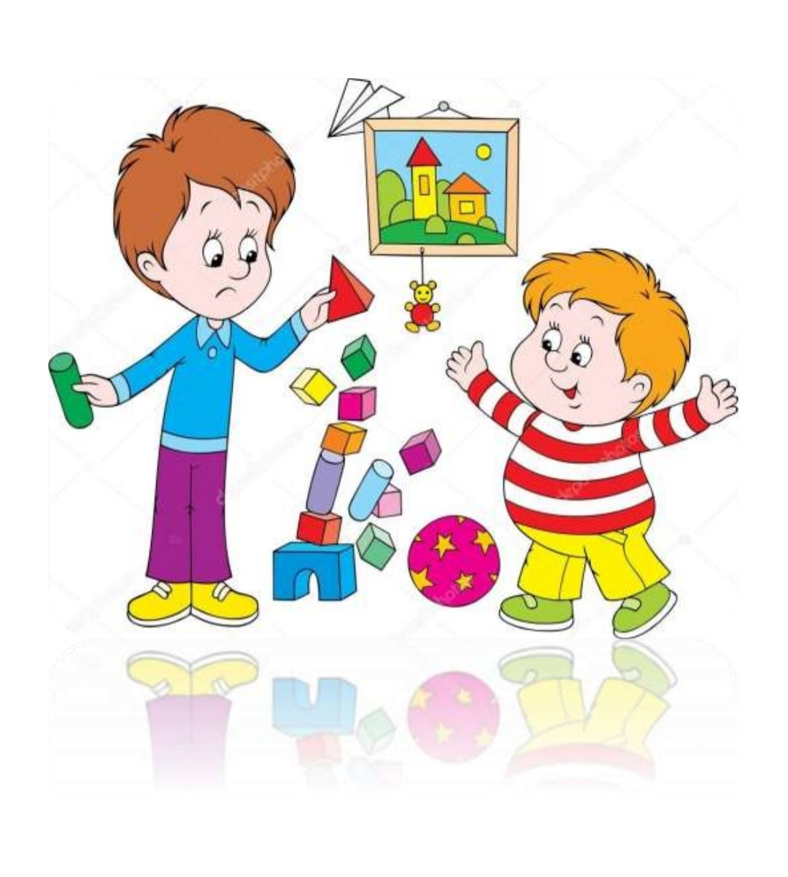

г. Екатеринбург

